Составь рассказ по картинке.
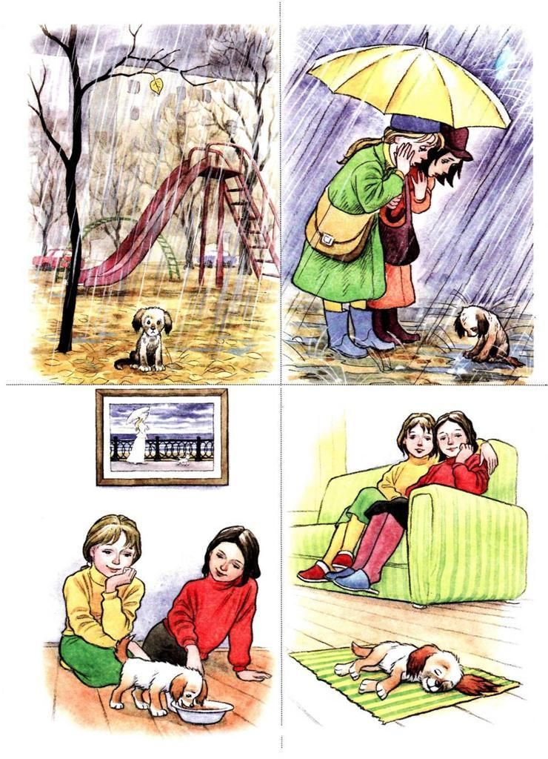
-Какое доброе дело сделали девочки?
-Какие добрые поступки делал ты?

